《网络原理》
实验报告

实验名称 | IP及TCP协议分析
学号 | R32314015 | 姓名 | 尤晟喧
院系 | 纽约石溪学院
年级 | 三
专业 | 数字媒体技术
实验时间 | 2026年 1 月 9 日

一、实验目的

IP(IPv6)和TCP协议是网络协议的核心。通过本实验，观察IP/IPv6 Packet和TCP Segment的基本结构。理解TCP协议的工作原理和工作过程。
二、实验内容
1. 分析IP/IPv6协议的结构。
2. 分析TCP协议的结构，及TCP协议的工作过程。
三、实验详细步骤、过程现象及实验结果
1. 运行cmd，ping www.ahu.edu.cn，记录 ip地址。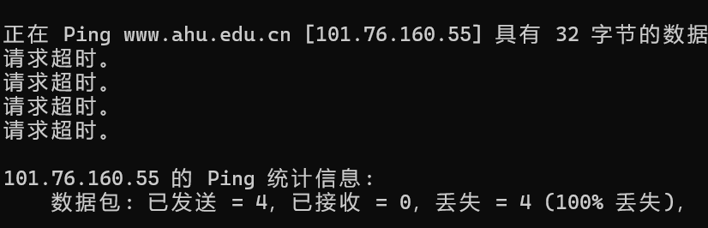
2. 运行 netstat -ant 观察端口状态，记录下TCP连接状态。
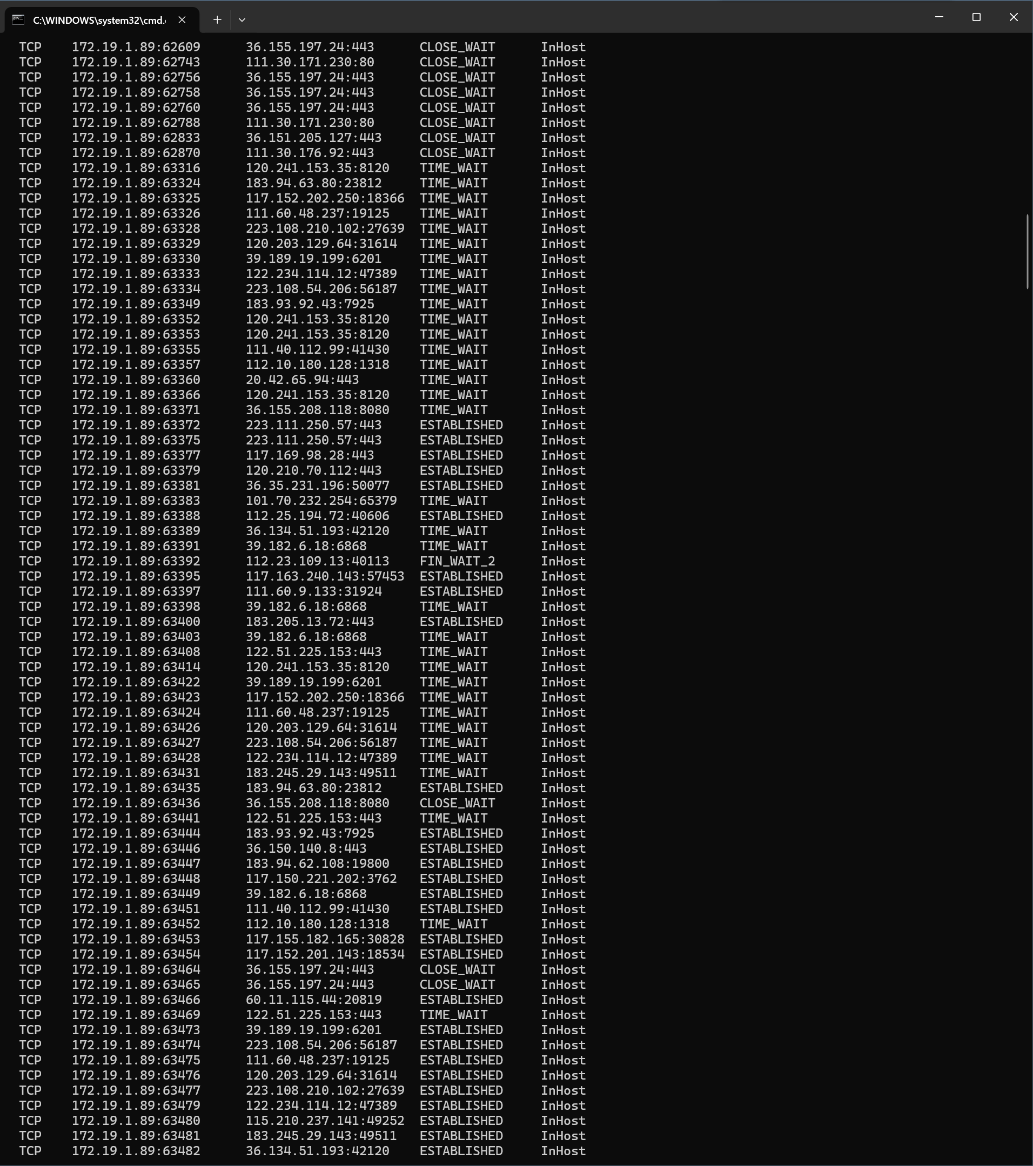
3. 启动Wireshark，选中要观察的网络接口，捕捉数据分组；
4. 在浏览器中输入 https://www.ahu.edu.cn/
5. 再次运行 netstat -ant 观察TCP端口连接状态，并记录；
6. 关闭浏览器；
7. 设置显示过滤器 ip.addr == 101.76.160.55
8. 观察连接端口，进一步设置显示过滤器 tcp.port == 443
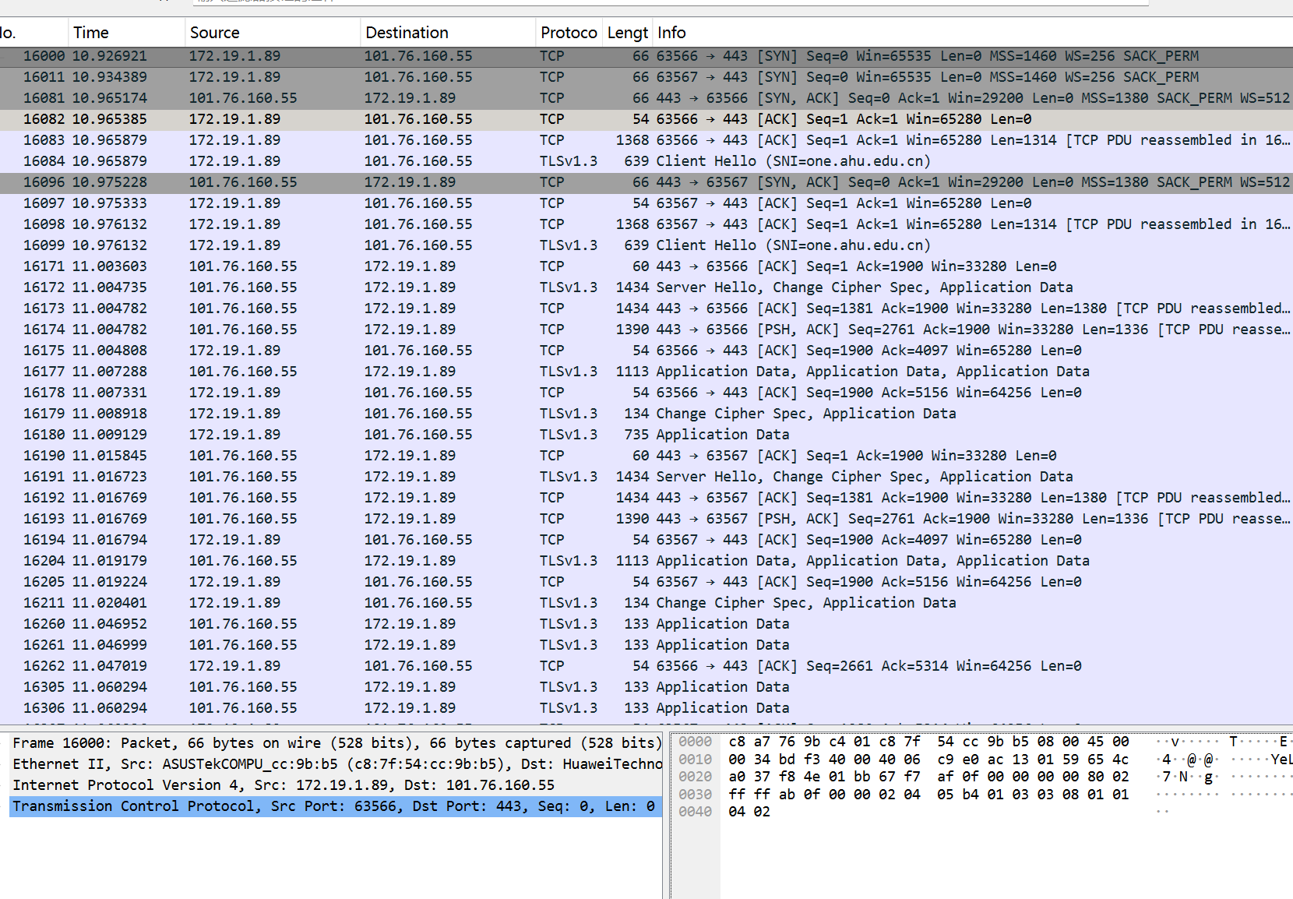
9. 再次运行 netstat -ant ，观察端口状态，比如：
[2001:250:5401:160::55]:443 TIME_WAIT
直到该IP地址的TIME_WAIT状态消失
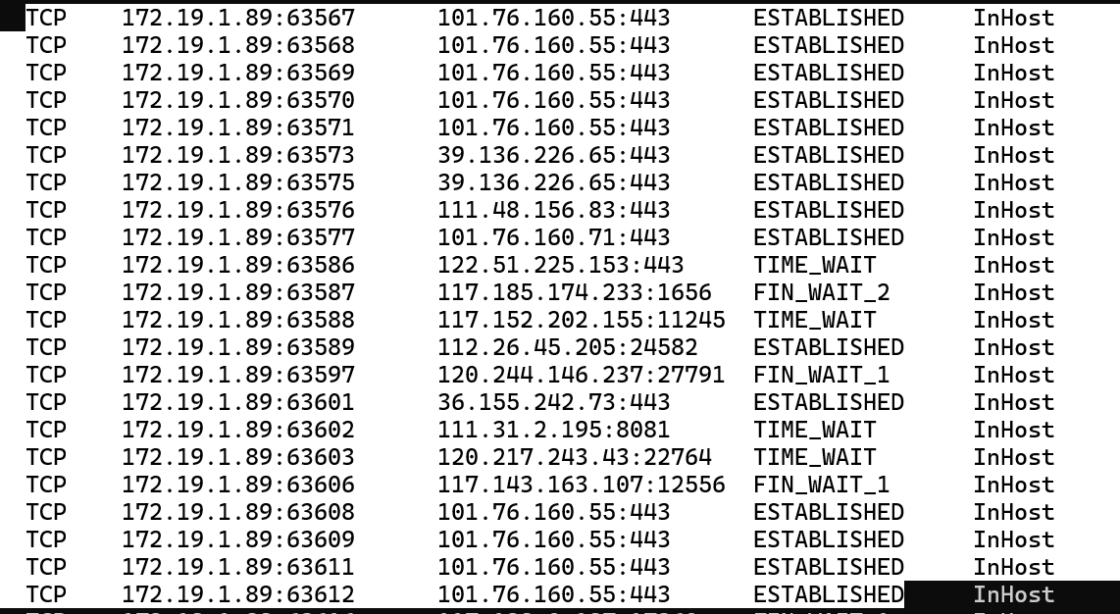
Ipv4 包头截图：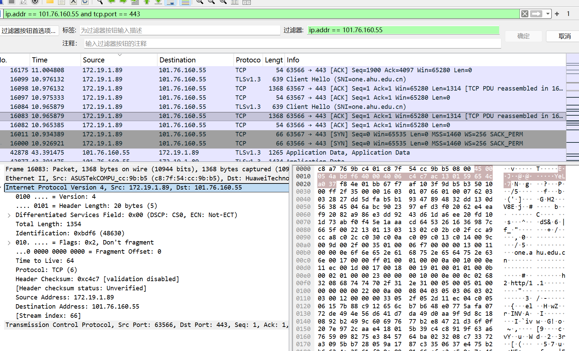
Ipv4头标结构为：
版本(4位)：值为4，标识IPv4
头长(4位)：以4字节为单位，最小值为5（20字节）
服务类型(8位)：
DSCP(6位)：区分服务代码点 000000
ECN(2位)：显式拥塞通知 00
总长度(16位)：IP包总长度（最大65535字节）1354
标识符(16位)：唯一标识，用于分片重组 bdf6
标志(3位)：2 DF(Don't Fragment)：禁止分片
保留位(1位) 0
片偏移(13位)：以8字节为单位的分片偏移 0 0000 0000 0000
TTL(8位)： 64
协议(8位)：上层协议（TCP=6，UDP=17） 6
头校验和(16位)：仅校验头部 c4c7
源/目的IP地址(各32位)：点分十进制表示

Tcp数据包头截图：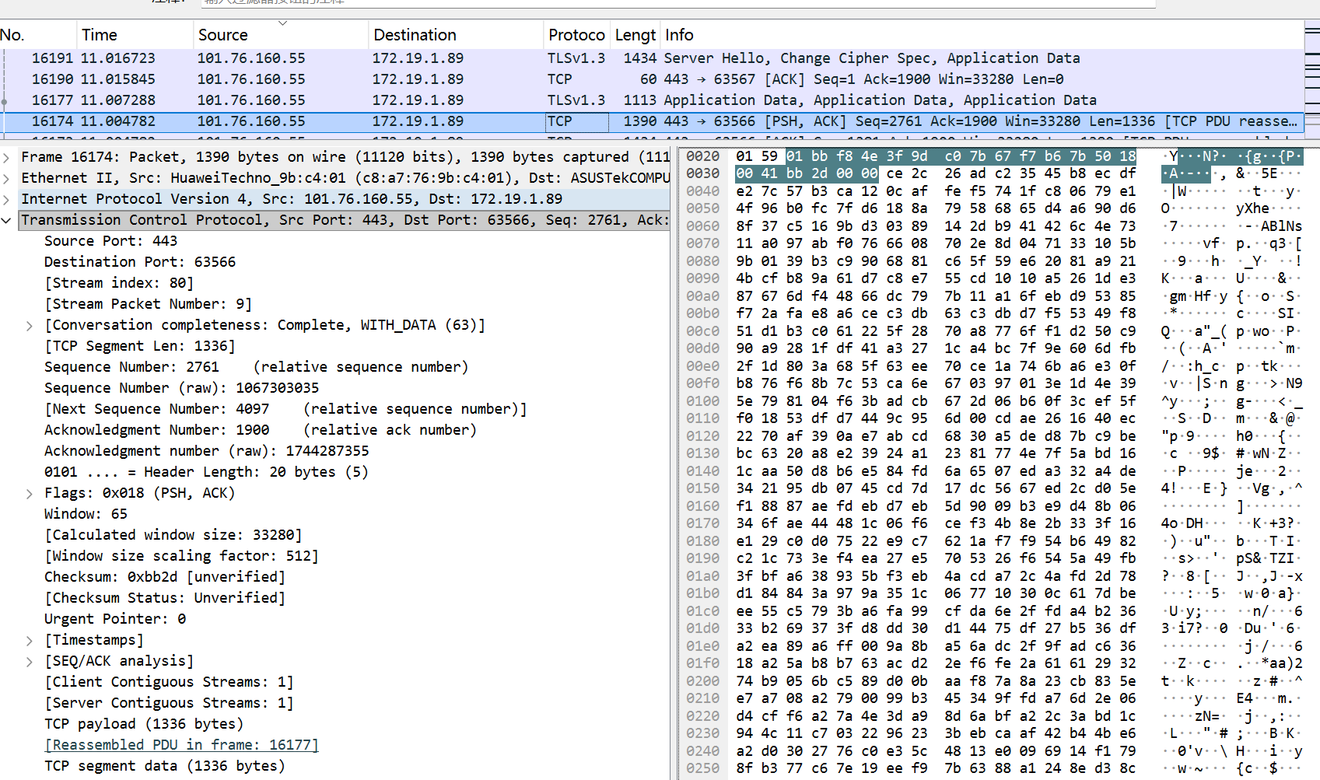 端口号字段 (16bit*2) 443 and 63566

序列号字段 (32bit) 2761
确认号字段 (32bit ) 67 f7 b6 7b
Ip头长 0101 （5）（20bytes）
控制标志 0x018 (PSH,ACK)
窗口大小字段(16bit) 0x65
校验和字段 （16bit） 0xbb2d :伪头部（12位）+tcp头+tcp数据
Urgent Pointer：0

分析TCP建立连接及拆除连接的过程：

TCP连接建立（三次握手）：
第一次握手：客户端发送SYN包
标志位：SYN=1
携带：随机初始序列号x
状态：客户端进入SYN_SENT
第二次握手：服务器响应SYN+ACK
标志位：SYN=1, ACK=1
携带：服务器随机序列号y，确认号x+1
状态：服务器进入SYN_RCVD
第三次握手：客户端确认
标志位：ACK=1
携带：确认号y+1
状态：双方进入ESTABLISHED

TCP连接拆除（四次挥手）：
第一次挥手：主动方发送FIN
标志位：FIN=1
含义：数据发送完毕，请求关闭
状态：主动方进入FIN_WAIT_1
第二次挥手：被动方确认
标志位：ACK=1
携带：确认号u+1
状态：被动方进入CLOSE_WAIT
第三次挥手：被动方发送FIN
标志位：FIN=1, ACK=1
含义：数据发送完毕，同意关闭
状态：被动方进入LAST_ACK
第四次挥手：主动方最后确认
标志位：ACK=1
携带：确认号v+1
状态：主动方进入TIME_WAIT（等待2MSL）

四、遇到的问题、解决办法及思考
问题1：Ping 无响应
解决方法1：登陆校园网

问题2：抓包内容太多找不到需求的包
解决方法2：增加过滤条件ip.addr == 101.76.160.55 and tcp.port == 443 and tcp.flags.syn==1 or tcp.flags.ack==1

